高中通用技术必修《技术与设计2》

第一单元 结构及其设计 1.1常见结构的认识

课后练习

1、下列结构（ ）是受自然界事物的结构启发而产生的。  
 A、钢笔  B、潜艇  C、课桌  D、黑板

2、分析下列物体的结构类型：（ ）不属于壳体结构。

A、头盔 B、圆形陶瓷饰品 C、贝类 D、金字塔

科网

3、上刀梯是是湘西苗族的传统活动，表演者为保证脚不受割伤，必须力求脚面垂直落在刀刃上，绝不滑动。此时脚面承受（    ）。

A、拉力      B、压力    C、剪切力      D、弯曲力

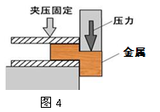4．要测试金属的某种强度，如图所示装置，该测试是金属的哪种强度测试 （ ）

A.抗拉强度 B.抗压强度

C.抗弯强度 D.抗剪强度

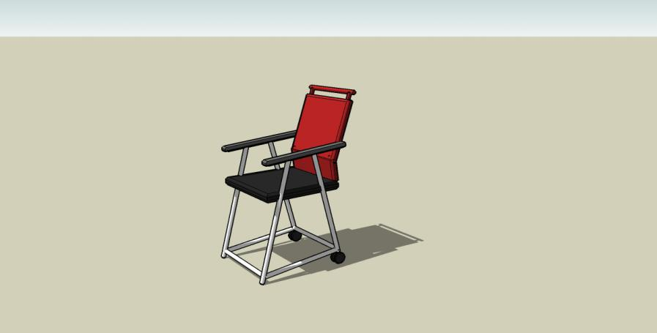5．如图所示的多功能椅子，平时可以当椅子使用，还可以用来搬运小物品。从力学架构与形态方面考虑，该椅子的结构类型属于（ ）。

A．实体结构 B. 框架结构

C. 壳体结构 D.上下结构

6、下列建筑结构中，其基本结构分类不正确的是  （    ）

A. 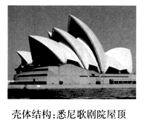 B. 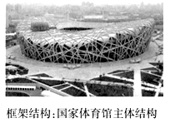  
C. 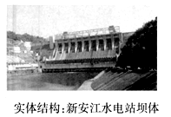 D. 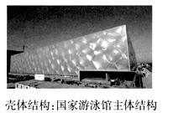

7．在图中所示位置，构件1、构件2的主要受力形式是（ ）

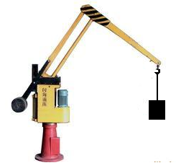

重物

构件1

构件2

构件3

配重

A．构件1受拉，构件2受弯曲

B．构件1受拉，构件2受拉

C．构件1受弯曲，构件2受拉

D．构件1受弯曲，构件2受压

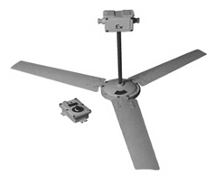8．如图所示，屋顶上安装的吊扇在启动瞬间，吊杆的主要受力形式有( )

①拉力 ②压力 ③剪切力 ④扭转力

A．①③ B．①②

C．①④ D．②③

9.如图吊车中所示构件的主要受力形式是（ ）

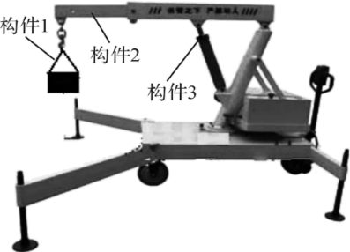

A. 构件1受拉、构件2受弯曲、构件3受压

B. 构件1受压、构件2受弯曲、构件3受拉

C. 构件1受拉、构件2受压、构件3受弯曲

D. 构件1受弯曲、构件2受拉、构件3受压

10、如图所示千斤顶，转动螺杆能把汽车顶起。顶起瞬间，螺杆主要产生的形变为（ ）

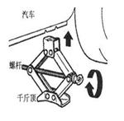

A．拉伸 B．弯曲 C．压缩 D．扭转